神田小学校　地域資源マップ（紙面版）

**②府道伊丹池田線**

道路空間を地球環境に配慮した整備を行うにあたり府立園芸高校環境緑化科が緑化設計を行いました。

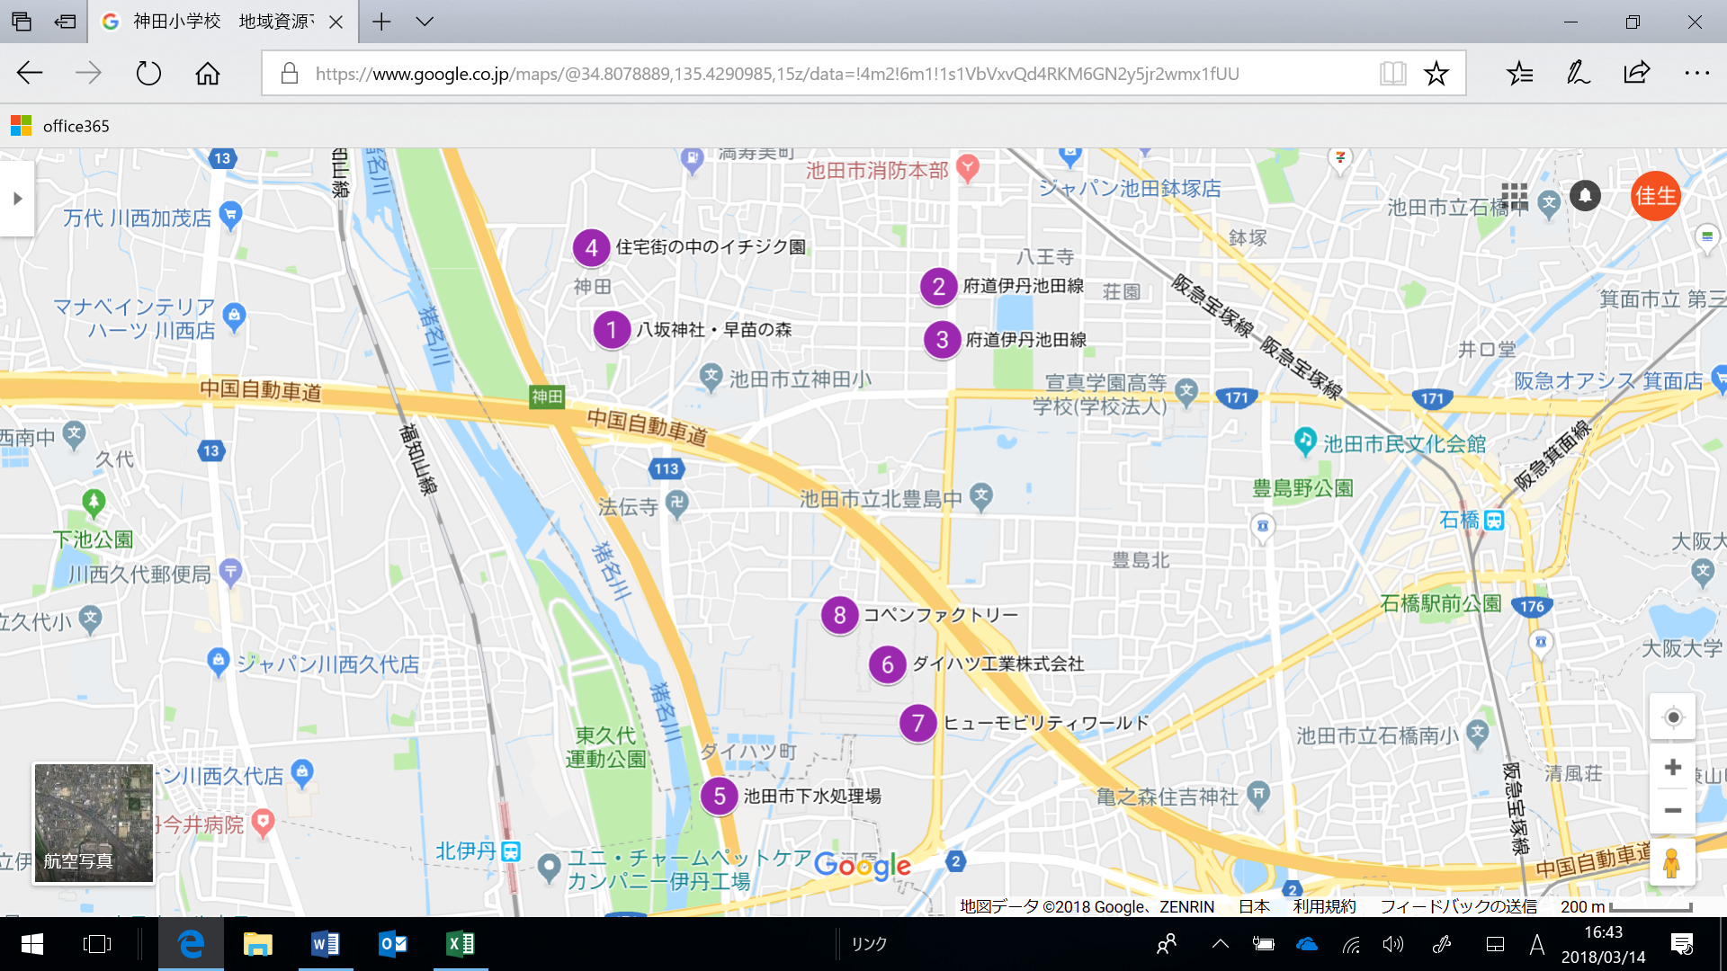

**④住宅街の中のイチジク園**

住宅街の中でイチジクが作られています。

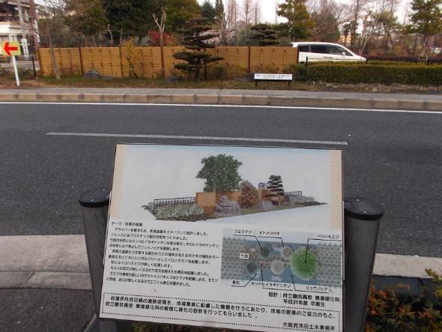

**①八坂神社・早苗の森**

生物の多様性を感じさせる早苗の森（鎮守の森）に囲まれた神社です。池田市指定天然記念物「イスノキ」や落雷にあった傷が痛々しいくすのきがあります。

**③府道伊丹池田線**

自転車専用レーンの表示があります。

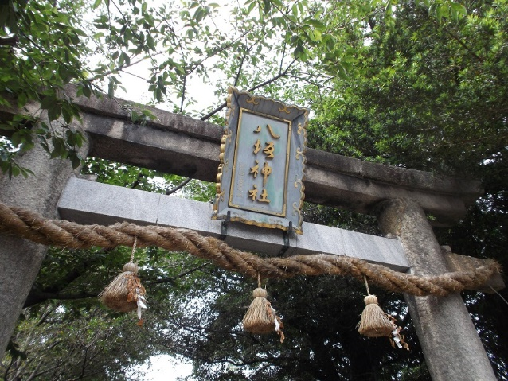

**⑥ダイハツ工業株式会社**

現在自動車を生産する日本のメーカーでは、ダイハツは最も古い歴史を持つ会社です。大阪高等工業学校（現大阪大学工学部の前身）の研究者を中心に、1907年に「発動機製造株式会社」として創立されました。

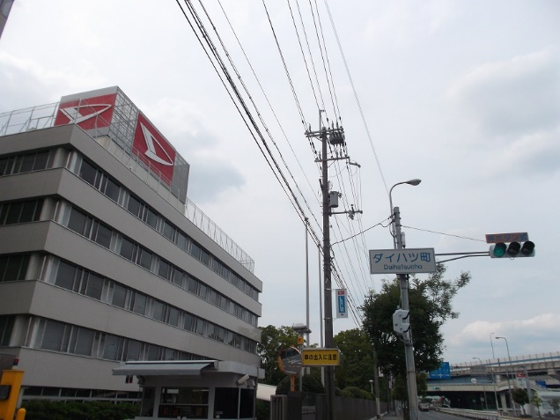

**⑤池田市下水処理場**

下水処理場では、ビデオやスライドを利用して、下水の処理について分かりやすく学ぶ施設見学することができます。脱水・燃焼・発電を全体最適化した革新的下水汚泥エネルギー転換システムの技術実証研究」における実証施設があり、毎日大量に発生する汚泥の処理に温度差発電を導入。汚泥の脱水から燃焼、発電までを一貫処理して、電力の購入量を70％も削減できる点が特徴です。

**⑧コペンファクトリー**

精錬された設備・環境の下、専任スタッフが丹精込めて作り込んでいくCOPENの生産ラインが見学できます。

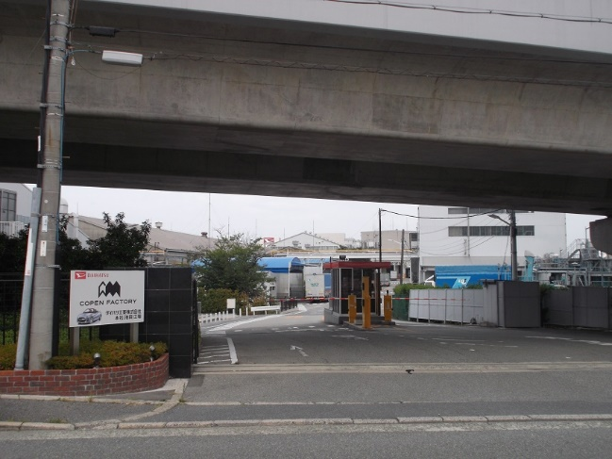

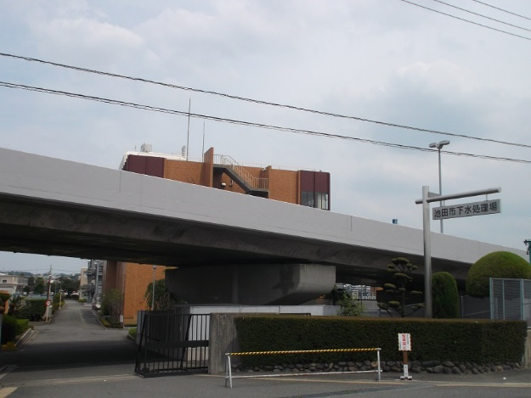

**⑦ヒューモビリティワールド**

「なるほど体験・くらしと軽」をテーマに子どもから大人まで分かりやすく楽しみながら学び、体験、発見できる、関西唯一の施設。



＊詳細版はこちら➡　<http://bit.ly/2G0fdiD>

　　　　詳細版では、各地域素材の解説、教科単元との関連、いけだ学ハンドブックでの記載ページ、出前教室との関連などがご覧いただけます。

　　　　QRコードをご利用いただければスマートフォンでもご覧いただけます。



＊詳細版はこちら➡https://www.google.co.jp/maps/@34.8267606,135.4226537,16z/data=!3m1!4b1!4m2!6m1!1s1wgcbg088qW0_8ntIXp_ABKfL-PA

　　　　詳細版では、各地域素材の解説、教科単元との関連、いけだ学ハンドブックでの記載ページ、出前教室との関連などがご覧いただけます。

　　　　QRコードをご利用いただければスマートフォンでもご覧いただけます。